ICS 29.045
H83

中华人民共和国国家标准
GB/T XXXXX—XXXX

太阳能电池用锗基Ⅲ-Ⅴ族化合物外延片
The epitaxial wafers of Ge based Ⅲ-Ⅴcompounds for solar cell application
（预审稿）

XXXX - XX - XX发布
XXXX - XX - XX实施


前 言
本标准按照GB/T 1.1—2009给出的规则起草。
本标准由全国半导体设备和材料标准化技术委员会材料分会（TC203/SC02）提出并归口。
本标准起草单位：天津三安光电有限公司、厦门市三安光电科技有限公司。
本标准主要起草人：毕京锋、宋明辉、李森林、陈文浚、吴超瑜、王笃祥。

太阳能电池用锗基Ⅲ-Ⅴ族化合物外延片
- 范围
本标准规定了太阳能电池用锗基Ⅲ-Ⅴ族化合物外延片（以下简称“外延片”）的分类、技术要求、试验方法、检验规则以及标志、包装、运输、贮存和质量证明书等。
本标准适用于太阳能电池用锗基Ⅲ-Ⅴ族化合物外延片。
- 规范性引用文件
下列文件对于本文件的应用是必不可少的。凡是注日期的引用文件，仅注日期的版本适用于本文件。凡是不注日期的引用文件，其最新版本（包括所有的修改单）适用于本文件。
GB/T 2828.1 计数抽样检验程序 第1部分:按接收质量限(AQL)检索的逐批检验抽样计划
GB/T 6624 硅抛光片表面质量目测检验方法
GB/T 8758 砷化镓外延层厚度红外干涉测量方法
GB/T 14146 用ECV剖面分布测量外延层结构中载流子浓度的测试方法
GB/T 14264 半导体材料术语
GB/T 24580 重掺n型硅衬底中硼沾污的二次离子质谱检测方法
GB/T 31227 原子力显微镜测量溅射薄膜表面粗糙度的方法
- 术语和定义
GB/T 14264界定的以及下列术语和定义适用于本文件。

白点 white dots
外延片上直径大于1mm的亮点。
- 分类及牌号
  - 分类
    - 外延片按照外延结构分为晶格匹配电池外延片和晶格失配电池外延片。
    - 外延片按衬底直径主要分为Φ50mm、Φ100mm、Φ150mm、Φ200mm四种规格。
  - 牌号
外延片的牌号表示为：
空格
空格
1
2
3
4
5
    - 牌号的第1项表示外延片的电池类型，分别如下：
- LM表示晶格匹配结构；
- MM表示晶格失配结构；
- ILM表示倒装晶格匹配结构；
- IMM表示倒装晶格失配结构。
    - 牌号的第2项表示外延片的电池结数，分别如下：
- S表示单结太阳能电池；
- 2J表示双结太阳能电池；
- 3J表示三结太阳能电池；
- 4J表示四结太阳能电池；
- 5J表示五结太阳能电池；
- 6J表示六结太阳能电池。
    - 牌号的第3项表示外延片结构，用每一结电池基区材料的分子式表示外延片的名称。
    - 牌号的第4项表示外延片的规格大小，分别如下：
- 2in.表示直径Φ50mm；
- 4in.表示直径Φ100mm；
- 6in.表示直径Φ150mm；
- 8in.表示直径Φ200mm。
    - 牌号的第5项表示外延片的编号。
    - 外延片的牌号示例如下：
LM-3J GaInP/Ga(In)As/Ge4in.20150616-0202，表示批片号20150616-0202、直径100mm晶格匹配的GaInP/Ga(In)As/Ge三结太阳能电池。
LM-S GaInP 4in.20150617-0506，表示批片号20150617-0506、直径100mm晶格匹配的GaInP单结太阳能电池。
- 要求
  - 外延片基本结构
    - 单结电池结构应包括衬底、基区、发射区和欧姆接触层，可以含有背场层、窗口层或其他功能层结构（由供需双方商定），如图1所示。
欧姆接触层
窗口层
发射区
基区
背场层
缓冲层
衬底
- 单结电池外延片基本结构
    - 多结电池结构应包括衬底、子电池、隧穿结和欧姆接触层，可以含有其他功能层结构（由供需双方商定），如图2所示。
欧姆接触层
…
子电池
隧穿结
子电池
隧穿结
缓冲层
衬底
- 多结电池外延片基本结构
  - 晶格失配度
外延片的晶格失配度应符合表1的规定。
- 晶格失配度
项目 | 晶格匹配结构 | 晶格失配结构
晶格失配度，f | |f|<0.2% | |f|>0.2%
  - 欧姆接触层电学性能
欧姆接触层导电类型和载流子浓度应符合表2的规定。
- 电学性能
导电类型 | 载流子浓度,cm⁻³
P | ≥3×10¹⁸
N | ≥3×10¹⁸
  - 外延片薄膜厚度不均匀性
各子电池外延层径向厚度不均匀性应小于6%。
  - 表面质量
    - 对表面质量的要求指太阳能电池制作区域内的表面质量，具体制作区域根据需方要求，制作区域外的表面质量由供需双方协商确定。
    - 晶格匹配电池外延片的表面质量应符合表3的规定。
- 晶格匹配电池外延片表面质量
项目 | 要求
项目 | Φ50 mm | Φ100 mm | Φ150 mm | Φ200 mm
晶片污染 | 无 | 无 | 无 | 无
划痕 | <3条 | <12条 | <27条 | <48条
白点 | <5个 | <20个 | <45个 | <80个
表面缺口 | 无 | 无 | 无 | 无
表面均方根粗糙度Rq | <5nm | <5nm | <5nm | <5nm
    - 晶格失配电池外延片的表面质量应符合表4的规定。
- 晶格失配电池外延片表面质量
项目 | 规格
项目 | Φ50 mm | Φ100 mm | Φ150 mm | Φ200 mm
晶片污染 | 无 | 无 | 无 | 无
表面缺口 | 无 | 无 | 无 | 无
其他项目 | 由供需双方协商确定
  - 其他
需方如对外延片有本标准规定以外的技术要求，由供需双方另行商定。
- 试验方法
  - 外延片结构
外延片基本结构的检验可参照GB/T 24580，利用二次离子质谱（SIMS）标定外延片中的Al、Ga、In、As、P等III-V族元素及C、Si、Zn、Te等掺杂剂的相对含量，确定外延层的结构。
  - 晶格失配度
晶格失配度的检验按附录A的规定进行。
  - 欧姆接触层电学性能
欧姆接触层的导电类型和载流子浓度的检验按GB/T 14146的规定进行。
  - 外延片薄膜厚度不均匀性
外延片厚度不均匀性的检测参照GB/T 8758-2006规定的方法进行。
  - 表面质量
外延片晶片污染、划痕、白点和表面缺口的检验按GB/T 6624的规定进行，表面均方根粗糙度按GB/T 31227的规定进行。
- 检验规则
  - 检验和验收
    - 产品应由供方技术质量监督部门进行检验，保证产品质量符合本标准的规定，并填写产品质量证明书。
    - 需方可对收到的产品按本标准的规定进行检验。若发现产品质量不符合本标准或合同要求时，应在收到产品之日起1个月内向供方提出，由供需双方协商解决。
  - 组批
产品应成批提交验收，每批由连续一周内生产的同一结构的外延片组成。
  - 检验项目及取样
    - 每批产品应对外延片基本结构、晶格失配度、欧姆接触层电学性能、外延片薄膜厚度均匀性及表面质量进行检验。
    - 外延片基本结构、欧姆接触层电学性能及薄膜厚度均匀性的检验，按GB/T 2828.1特殊检验水平S-2或由供需双方协商确定的抽样方案进行。
    - 晶格失配度、表面质量的检验，按GB/T 2828.1一般检测水平II,或由供需双方协商确定的抽样方案进行检测。
  - 检验结果的判定
    - 外延片基本结构的检验结果不合格时，则判该批产品为不合格。
    - 外延片其他检验项目的接受质量限（AQL）见表5。检验结果不合格的产品，供方可对不合格项进行逐件检验，除去不合格品后，合格品可以重新组批。
- 检验判据
序号 | 检验项目 |  | 接受质量限（AQL）
 | 晶格失配度 |  | 2.5
 | 欧姆接触层电学性能 |  | 1.0
 | 外延片薄膜厚度不均匀性 |  | 2.5
 | 表面质量 | 晶片污染 | 1.0
 | 表面质量 | 划痕 | 2.5
 | 表面质量 | 白点 | 2.5
 | 表面质量 | 表面缺口 | 2.5
 | 表面质量 | 表面均方根粗糙度Rq | 2.5
- 标志、包装、运输、贮存和质量证明书
  - 标志
    - 包装袋上应有下列标志：
- 产品名称；
- 外延片结构 、外延片尺寸；
- 外延片编号。
    - 包装箱上应有下列标志：
- 产品名称、结构、数量、发货日期；
- 需方名称、地址；
- 供方名称、地址；
- 防潮、防震、防腐蚀及易碎标志。
  - 包装
将检验合格的外延片放入特制的聚乙烯盒内，每十盒装入一个包装袋中，抽真空密封，贴上包装袋应有的标志。然后连同质量证明书一起装入包装箱内，周围用塑料泡沫填充，防止移动相互挤碰，最后用胶带将包装箱封好，贴上包装箱应有的标志。
  - 运输及贮存
    - 产品在运输过程中应防止挤压、碰撞，并采取防震、防潮等措施。
    - 产品应存放在清洁、干燥、无化学腐蚀的环境中。
  - 质量证明书
每批产品应附质量证明书，其上注明：
- 供方名称；
- 合同号；
- 产品名称、外延片结构、外延片尺寸；
- 产品批号、外延片编号；
- 产品标准号；
- 各项参数检验结果和检验员印章及检验日期；
- 检验部门印章。

- （规范性附录）
外延片晶格失配度的检测
  - 范围
本方法规定了外延片晶格失配度的检测方法。
  - 方法原理
晶体在空间按一定规律周期重复地排列，当一束平行的单色X射线射入晶体时，会发生光的干涉作用，从而使得散射的X射线的强度增强或减弱。互相干涉而产生最大强度的入射X射线波长λ与晶面间距d、X射线与反射平面间的夹角θ与衍射级数n满足布拉格公式：2d•sinθ=nλ。
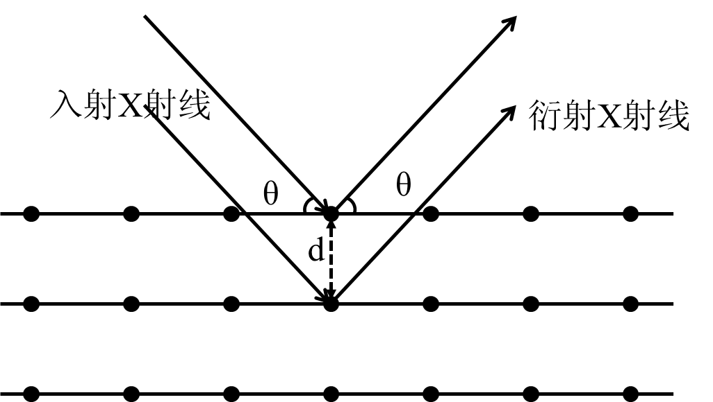
图A.1 晶体X射线衍射原理图
  - 仪器设备
X射线双晶衍射摇摆曲线测试仪器系统主要由X射线源、四色单色器、待测样品、探测器组成。其中的四色单色器主要由高规整的锗单晶组成，每块均有双晶衍射效果。此X射线双晶衍射系统的样品台支架在电动马达的驱动下可在x、y、z、θ、φ、χ方向进行调整、优化。
  - 样品
外延片样品长宽均大于1cm。
  - 检测环境
检测温度为20℃±5℃，湿度20%-80%。
  - 检测步骤
    - 样品置于样品台上，样品表面与样品台面尽量平行。
    - 优化设备光路，使设备初始值位于零点。
    - 确定锗衬底（004）晶面的布拉格角θ及衬底的χ角。
    - 调整探测器及样品，在χ角附近，优化φ角位置，并将φ角定为优化值。
    - 进行2θ-ω扫描，记录外延峰(θ_{e})及衬底峰(θ₀)的位置。
  - 计算外延的失配度f
失配度(f)的计算按式（A.1）进行：
f=(a_{e}-a₀)/a₀………………………………………………（A.1）
式中，
a_{e}——外延层的晶格常数；
a ₀——衬底的晶格常数。
根据布拉格定律nλ=2d•sinθ，也可直接通过XRD按式（A.2）计算外延层的失配度f：
f=(sinθ₀-sinθ_{e})/sinθ_{e}…………………………………………（A.2）
  - 试验报告
试验报告应包括下列内容：
- 试样信息；
- 检测仪器；
- 检测结果；
- 检测人员及日期；
- 其他。
_________________________________

